**Rooi- en zeefmatten vervangen en repareren**

**Zet je antwoorden in het rood tussen de tekst**

**Doel**

Je kunt rooi- en zeefmatten van rooimachines wisselen en herstellen.

**Oriëntatie**

Zeef- en rooimatten van rooimachines moeten soms gewisseld worden, omdat een andere steek nodig is. Losgeraakte of verbogen spijlen moeten gerepareerd worden.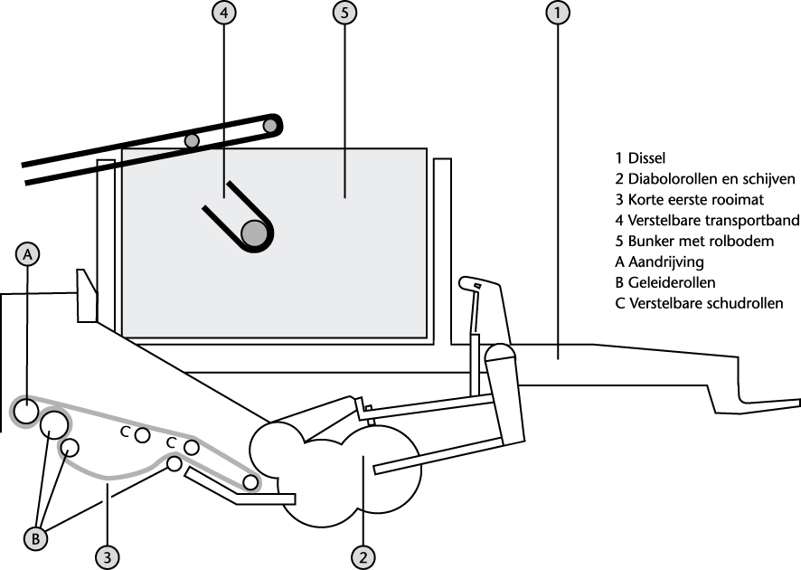

*Detail van een rooimat*

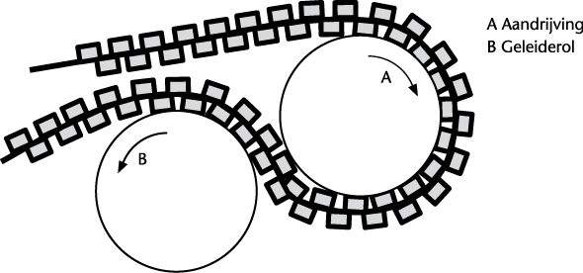

Voer de volgende opdrachten uit.

1 Lees de opdracht eerst helemaal door.

2 Maak een planning voor deze opdracht. Overleg met je begeleider bij welke rooimachine je de opdracht kunt uitvoeren en wanneer dat het beste kan. Noteer in de planning wat je kunt doen voordat je aan het werk gaat. Vermeld ook de gegevens van de rooimachine in de planning.

Klik hier als u tekst wilt invoeren.**…………..**

Klik hier als u tekst wilt invoeren. **…………..**

Klik hier als u tekst wilt invoeren. **…………..**

Klik hier als u tekst wilt invoeren. **…………..**

**Uitvoering**

In deze opdracht ga je rooi- en zeefmatten wisselen.

3 Teken een zijaanzicht van de rooimachine.

Maak de tekening op een vel papier of een leeg bestand en lever dat met de opdracht in. Een tekening op papier scan je eerst zodat je die ook digitaal in kunt leveren.

Geef daar de loop van de mat en de rollen aan. Zorg dat duidelijk is waarover of waarlangs de mat loopt. Gebruik verschillende kleuren. Vergeet niet de draairichting aan te geven.

Geef in een legenda met nummers de juiste namen van de onderdelen.

4 Geef in de tekening met letters aan welke onderdelen je moet verwijderen voor het vervangen van de rooien zeefmatten. Markeer de plaats waarlangs de mat verwijderd en/of weer ingevoerd wordt. Geef ook de plaats aan waar de uiteinden van de mat aan elkaar gekoppeld worden.

5 Noteer hoe de uiteinden van de mat aan elkaar vast zitten.

Klik hier als u tekst wilt invoeren. **………………**

6 Noteer de gegevens van de mat, dus merk, type, lengte, breedte, steek et cetera.

Klik hier als u tekst wilt invoeren.

Klik hier als u tekst wilt invoeren. **…………..**

Klik hier als u tekst wilt invoeren. **…………..**

6 Hoe repareer je verloren of losgeraakte spijlen?

Klik hier als u tekst wilt invoeren. **…………..**

Klik hier als u tekst wilt invoeren. **…………..**

7 Waar moet je op letten bij het bevestigen van een nieuwe spijl op een rooi- of zeefmat?

Klik hier als u tekst wilt invoeren. **…………..**

Klik hier als u tekst wilt invoeren. **…………..**

Klik hier als u tekst wilt invoeren. **…………..**

8 Waar moet je op letten bij het werk om persoonlijke ongelukken te voorkomen, of de veiligheid te waarborgen?

Klik hier als u tekst wilt invoeren. **…………..**

Klik hier als u tekst wilt invoeren. **…………..**

Klik hier als u tekst wilt invoeren. **…………..**

Klik hier als u tekst wilt invoeren. **…………..**

9 Kun je dit werk alleen uitvoeren? Leg uit waarom wel of niet.

Klik hier als u tekst wilt invoeren. **…………..**

Klik hier als u tekst wilt invoeren. **…………..**

Klik hier als u tekst wilt invoeren. **…………..**

10 Verwissel de rooi- of zeefmat. Repareer defecte spijlen. Vermeld de gegevens van de mat. Als je het niet alleen kunt, vraag dan om hulp.

Klik hier als u tekst wilt invoeren. **…………..**

Klik hier als u tekst wilt invoeren. **…………..**

11 Hoe kun je de uiteinden van de mat bij elkaar krijgen?

Klik hier als u tekst wilt invoeren. **…………..**

Klik hier als u tekst wilt invoeren. **…………..**

**Afsluiting**

Je hebt rooi- en zeefmatten gewisseld. In de oriëntatie heb je een planning gemaakt voor deze opdracht.

11 Heb je die planning gehaald? Zo niet, wat heb je anders gedaan en waarom?

Klik hier als u tekst wilt invoeren. **…………..**

Klik hier als u tekst wilt invoeren. **…………..**

Klik hier als u tekst wilt invoeren. **…………..**

12 Wat heb je gedaan om het werk met zo weinig mogelijk krachtinspanning zo gemakkelijk mogelijk te doen?

Klik hier als u tekst wilt invoeren. **…………..**

Klik hier als u tekst wilt invoeren. **…………..**

Klik hier als u tekst wilt invoeren. **…………..**

13 Welke instructie zou je iemand geven als het gaat om de veiligheid bij het wisselen van rooi- of zeefmatten?

Klik hier als u tekst wilt invoeren. **…………..**

Klik hier als u tekst wilt invoeren. **…………..**

Klik hier als u tekst wilt invoeren. **…………..**

Klik hier als u tekst wilt invoeren. **…………..**

Klik hier als u tekst wilt invoeren. **…………..**

Klik hier als u tekst wilt invoeren. **…………..**

Klik hier als u tekst wilt invoeren. **…………..**